

**FACULDADE DE TECNOLOGIA DO IPIRANGA**

**CURSO DE ANÁLISE E DESENVOLVIMENTO DE SISTEMAS**

Felipe Ribeiro de Souza

Lettícia de Sousa Tonon

Lucas Kaue Guimarães Mota

João Lucas Miclos de Negreiros

**Nossa Via:**

**Aplicativo Mobile para denúncias de problemas nas vias públicas.**

SÃO PAULO

2024

  
**FACULDADE DE TECNOLOGIA DO IPIRANGA**

**CURSO DE ANÁLISE E DESENVOLVIMENTO DE SISTEMAS**

Felipe Ribeiro de Souza

Lettícia de Sousa Tonon

Lucas Kaue Guimarães Mota

João Lucas Miclos de Negreiros

**Nossa Via:**

**Aplicativo Mobile para denúncias de problemas nas vias públicas.**

Trabalho da disciplina Metodologia da Pesquisa apresentado à Faculdade de Tecnologia do Ipiranga, como requisito parcial para a obtenção do grau de Tecnólogo em Análise e Desenvolvimento de Sistemas.

Docente: Prof. (a) Patrícia Sales Patricio

SÃO PAULO

2024

**RESUMO**

Parte obrigatória do Trabalho de Conclusão de Curso, o resumo deve ser do tipo informativo ou analítico. O Resumo deve ser redigido na terceira pessoa do singular com verbo na voz ativa, em parágrafo único, e conter no mínimo 150 e no máximo 500 palavras. Não devem aparecer abreviações, nem símbolos, nem citações. Em seguida, colocam-se as “palavras-chave”, descritivas do tema da pesquisa. As palavras-chave devem aparecer em ordem alfabética, iniciadas com letra maiúsculas e separadas por ponto entre si. Devem ter no mínimo três e no máximo seis palavras-chave. O resumo sempre deve ser redigido após o término do relatório. No trabalho de graduação da Faculdade de Tecnologia do Ipiranga deve-se colocar também um resumo em língua estrangeira, mais comumente em inglês o “Abstract”, seguido das “*Keywords*”. **No Resumo devem ser apresentados a contextualização do tema, o objetivo, metodologia e resultados.** Sugere-se que o resumo seja escrito depois do término do trabalho.

Palavras-chave: FATEC. Modelo. Normas. Resumo. Trabalho de Graduação.

**ABSTRACT**

Tradução do resumo.

Keywords:

**LISTA DE ILUSTRAÇÕES**

Figura 1 - Diagrama de caso de uso (Autores, 2024) 21

Figura 2 - Diagrama de classes (Autores, 2024) 32

Figura 3 - Diagrama de implantação (Autores, 2024) 33

Figura 4 - Diagrama de classes do caso de uso criar denúncia (Autores, 2024) 34

Figura 5 - Diagrama de sequência criar denúncia. – Fluxo Principal CSU001 (Autores, 2024) 35

Figura 6 - Diagrama de sequência criar denúncia – Fluxo Alternativo 1 CSU001 (Autores, 2024) 35

Figura 7 - Diagrama de sequência criar denúncia – Fluxo Alternativo 2 CSU001 (Autores, 2024) 35

Figura 8 - Diagrama de classes do caso de uso comentar denúncia (Autores, 2024) 36

Figura 9 - Diagrama de sequência comentar denúncia – Fluxo Principal CSU011 (Autores, 2024) 37

Figura 10 - Diagrama de classes do caso de uso curtir denúncia (Autores, 2024) 38

Figura 11 - Diagrama de sequência curtir denúncia – Fluxo Principal CSU010 (Autores, 2024) 39

Figura 12 - Diagrama de classes do caso de uso alterar status (Autores, 2024) 40

Figura 13 - Diagrama de sequência alterar status denúncia – Fluxo Principal CSU006 (Autores, 2024) 41

Figura 14 - Diagrama de classes do caso de uso cadastrar usuário (Autores, 2024) 42

Figura 15 – Diagrama de sequência cadastrar usuário – Fluxo Principal CSU002 (Autores, 2024) 43

Figura 16 - Diagrama de atividades (Autores, 2024) 44

Figura 17 - Diagrama de estados da classe denúncia (Autores, 2024) 45

**Nenhuma entrada de índice de ilustrações foi encontrada.**

Gráfico 1 - Pergunta 1 15

Gráfico 2 - Pergunta 4 15

**Sumário**

1. INTRODUÇÃO 12

1.1. Objetivos 13

1.1.1. Objetivos Específicos 13

1.2. Justificativa 14

1.3. Procedimentos metodológicos e tecnologias 14

2. PROPOSTA DE DESENVOLVIMENTO DO PROJETO 15

2.1. Extração de Requisitos 15

2.2. Análise da Coleta de Requisitos 15

3. Requisitos do Sistema de Software 19

3.1. Requisitos Funcionais 20

3.2. Modelagem Funcional 24

3.3. Requisitos Não-Funcionais 34

3.4. Protótipo – FAZER POSTERIORMENTE 34

4. Análise 35

4.1. Diagrama de Classes de Análise (Visão de Negócio) 35

5. Projeto 36

5.1. Arquitetura do Sistema 36

5.2. Diagrama de Classes de Projeto por Caso de Uso 37

5.2.1. Diagrama de classes do caso de uso criar denúncia 37

5.2.2. Diagrama de classes do caso de uso comentar denúncia 40

5.2.3. Diagrama de classes do caso de uso curtir denúncia 42

5.2.4. Diagrama de classes do caso de uso alterar status 44

5.2.5. Diagrama de classes do caso de uso cadastrar usuário 46

5.3. Diagrama de atividades 47

5.4. Diagrama de estados 48

6. CONSIDERAÇÕES FINAIS 50

REFERÊNCIAS 53

# INTRODUÇÃO

As estradas se tornaram uma parte fundamental da nossa sociedade, elas são a principal forma de locomoção nas grandes cidades, utilizadas todos os dias por inúmeros brasileiros, seja através de carros, ônibus, motos ou até mesmo a pé, elas conectam toda a infraestrutura urbana, ajudando no transporte de pessoas e bens por todo o país. Embora tragam diversos benefícios, elas não estão isentas de defeitos, o despejo de lixo indevido, alagamentos, falta de manutenção e quedas de arvores são apenas algumas dificuldades que o povo enfrenta durante seu dia a dia. Algumas irregularidades, como falta de sinalização, buracos e desníveis no asfalto, podem contribuir para causa acidentes se não passarem pela devida manutenção “o número de pontos críticos identificados ao longo dos 108.863 quilômetros pesquisados aumentou 75,6%. Passou de 454 em 2018 para 797 em 2019” (CNT, 2019).

O desgaste tem um grande papel nesses problemas, como pode ser visto nos danos constantes em ruas e avenidas. Além da degradação, existem diversos outros fatores que dificultam o uso das vias públicas, muitas vezes a má gestão torna o estado das vias ainda mais precário, principalmente nas regiões mais pobres.

É de consenso da população, que as condições das vias públicas são em sua maioria, precária.

Os buracos no asfalto são o problema mais lembrado por moradores da cidade de São Paulo, segundo pesquisa Datafolha divulgada neste sábado (16). O transtorno é o campeão de reclamações em todas as regiões da cidade, com exceção do Centro, onde a presença de usuários de droga e de moradores de rua foi mais citada (G1, 2024).

Ainda que esses problemas se espalhem através do “boca-a-boca”, dificilmente ganham espaço nos canais de comunicação adequados, o que atrapalha a identificação e solução deles.

Tendo em vista a crescente presença de tecnologias digitais na nossa sociedade, bem como a falta de visibilidade dos problemas em vias públicas, foi proposto a criação de um aplicativo que auxilie na divulgação dessas irregularidades, tendo como principal função a criação de denúncias para relatar esses problemas.

# Objetivos

No contexto das cidades modernas, a manutenção e o monitoramento das vias públicas são desafios constantes que impactam diretamente a qualidade de vida dos cidadãos. A percepção da população sobre a eficácia da execução dessas tarefas é fundamental para entender suas falhas e oportunidades de melhoria.   
 Outra questão importante para o projeto é a relação entre como a visibilidade dos problemas pode contribuir para melhorias nessas infraestruturas. Sendo esse o princípio utilizado para melhorar a qualidade das vias públicas.

Para a resolução dos problemas apresentados, o objetivo é aumentar a visibilidade por meio de um App. *Mobile*, criando um canal de comunicação que permita a publicação e compartilhamento de denúncias.

# Objetivos Específicos

Sendo desenvolvido utilizando as linguagens de programão *Python* e *JavaScript*, o aplicativo deverá ter uma interface familiar e de fácil utilização, assim, os usuários poderão realizar denúncias de quaisquer problemas que encontrarem em vias públicas.

Com o intuito de desenvolver uma comunidade ativa e engajada, o App. deverá permitir que os usuários comentem e curtam publicações, além de possuir um sistema de pontuação onde os usuários mais ativos terão seu perfil destacado em relação aos demais.

A fim de prover a visibilidade, o App. irá possuir um *feed* exibindo as denúncias mais recentes e relevantes da região, bem como seu status de resolução. Com essas informações facilmente disponíveis, as autoridades responsáveis têm mais facilidade em identificar as irregularidades e realizar a manutenção adequada.

# Justificativa

Nosso país enfrenta constantes problemas em suas vias de mobilidade, sejam esses, buracos, falta de sinalização e iluminação, descarte indevido de lixo e entulho, alagamentos, e muitos outros. Diversas dessas irregularidades diminuem a qualidade de vida das pessoas, principalmente em comunidades e regiões de baixa renda (Garcia, 2023).

Também deve-se levar em conta a necessidade de divulgar essas adversidades, a fim de chamar a atenção das autoridades competentes, para que possam corrigir esses problemas.

Considerando essas questões, nota-se a necessidade de uma plataforma centralizada que viabilize a publicação e visualização de irregularidades. Dessa forma, foi idealizado um aplicativo que permite que as pessoas criem e acompanhem as denúncias de problemas em vias públicas, além de incentivar a interação entre usuários, criando assim um ambiente dinâmico e interativo.

# Procedimentos metodológicos e tecnologias

A arquitetura do projeto seguirá o modelo MVC (*Model-View-Controller*) junto ao padrão DAO (*Data Access Object*). O banco de dados escolhido foi MySQL, já as linguagens de programação utilizadas foram *Python* para o *back-end* e *JavaScript* com *React Native* para o *front-end*.

# APRESENTAÇÃO DOS RESULTADOS DA PESQUISA

Para o desenvolvimento do App., foi adotada uma abordagem metodológica que incluiu a realização de uma pesquisa de campo por meio de um questionário online assíncrono. Segundo Bastos et al. (2023), os questionários online oferecem vantagens significativas, como a facilidade na distribuição, rapidez na coleta e processamento eficiente dos dados. O questionário foi disponibilizado através da ferramenta *Google Forms*, onde a equipe realizou questões ao público geral sobre suas opiniões em assuntos como: qualidade das vias públicas, satisfação com a manutenção das vias e as características entendidas como importantes para o software. As perguntas e respostas do questionário estão disponíveis no Apêndice A. A partir das respostas obtidas, foi feita uma análise resumida abaixo, visando uma melhor elicitação de requisitos para o projeto.

Gráfico 1 - Pergunta 1



Fonte: autores (2023).

Podemos observar no gráfico 1 a seguinte pergunta: “Você já enfrentou ou deparou-se com algum tipo de problema nas vias públicas?” essa pergunta foi elaborada para validar a percepção da população com a qualidade da manutenção das vias públicas. E com base nas respostas obtidas é possível averiguar que maioria das pessoas se deparou com problemas nas vias públicas, demonstrando a demanda por soluções que auxiliem na resolução dessas questões.

Gráfico 2 - Pergunta 4



Fonte: autores (2023).

Analisando o Gráfico 2, podemos ver as repostas para a seguinte pergunta: “Você acredita que uma maior visibilidade das suas reclamações ajudaria a resolver os problemas de forma mais rápida e eficiente?”, a maioria das respostas valida que o público acredita que a visibilidade pode ajudar com que seus problemas sejam resolvidos de forma mais rápida e eficaz.

Gráfico 3 - Pergunta 5.



Fonte: autores (2023).

Ao examinarmos o gráfico 3, para quinta pergunta: "Como você avalia a qualidade da manutenção e fiscalização das vias públicas?", o questionário valida a qualidade de manutenção das vias públicas utilizando escala de Likert, demonstrando a insatisfação por parte da maioria da população a respeito da qualidade da manutenção e fiscalização das vias.

Gráfico 4 - Pergunta 7.

  
Fonte: autores (2023).

Verificando o gráfico 4, referente a sétima pergunta do questionário: (“Você consideraria utilizar um site que permitisse denunciar problemas nas vias públicas de forma eficaz?”), valida o interesse de uso do aplicativo por uma grande parcela da população em geral.

Gráfico 5 - Pergunta 11.

  
Fonte: autores (2023).

Por fim temos o gráfico 5, referente as respostas da pergunta 11: “Quais problemas relacionados às vias públicas você se sentiria motivado a denunciar usando esta plataforma?”, valida os tipos de denúncias presentes no aplicativo, dando destaque principal a categorização das denúncias de acordo com o resultado.

# Requisitos do Sistema de Software

Este capítulo visa especificar os requisitos funcionais e não funcionais, juntamente com as regras de negócio, além de fornecer o protótipo das telas e o cronograma de atividades para o desenvolvimento de software.

# Requisitos Funcionais

Neste item serão descritos os requisitos funcionais que especificam ações que o sistema deve ser capaz de executar, ou seja, os objetivos do sistema, incluindo prioridade e regras de negócio.

**[RF001] – Cadastrar usuário**

|  |  |  |  |  |  |  |
| --- | --- | --- | --- | --- | --- | --- |
| **Prioridade**: | n | Essencial | ¨ | Importante | ¨ | Desejável |

**Descrição**: Este requisito permite que o usuário crie uma conta para a utilização do sistema.

**[RF002] – Realizar login**

|  |  |  |  |  |  |  |
| --- | --- | --- | --- | --- | --- | --- |
| **Prioridade**: | n | Essencial | ¨ | Importante | ¨ | Desejável |

**Descrição**: Este requisito permite que o usuário faça o login em sua conta.

**[RF003] – Abrir uma denúncia**

|  |  |  |  |  |  |  |
| --- | --- | --- | --- | --- | --- | --- |
| **Prioridade**: | n | Essencial | ¨ | Importante | ¨ | Desejável |

**Descrição**: Este requisito permite que o usuário abra uma denúncia pública.

**[RF004] – Visualizar feed de denúncias**

|  |  |  |  |  |  |  |
| --- | --- | --- | --- | --- | --- | --- |
| **Prioridade**: | n | Essencial | ¨ | Importante | ¨ | Desejável |

**Descrição**: Este requisito permite que o usuário veja as principais informações das denúncias em um feed.

**[RF005] – Visualizar detalhes de uma denúncia**

|  |  |  |  |  |  |  |
| --- | --- | --- | --- | --- | --- | --- |
| **Prioridade**: | n | Essencial | ¨ | Importante | ¨ | Desejável |

**Descrição**: Este requisito permite que o usuário visualize todos os dados de uma denúncia.

**[RF006] – Curtir uma denúncia**

|  |  |  |  |  |  |  |
| --- | --- | --- | --- | --- | --- | --- |
| **Prioridade**: | n | Essencial | ¨ | Importante | ¨ | Desejável |

**Descrição**: Este requisito permite que o usuário adicione ou remova uma curtida em qualquer denúncia.

**[RF007] – Comentar uma denúncia**

|  |  |  |  |  |  |  |
| --- | --- | --- | --- | --- | --- | --- |
| **Prioridade**: | n | Essencial | ¨ | Importante | ¨ | Desejável |

**Descrição**: Este requisito permite que o usuário adicione ou remova um comentário em qualquer denúncia.

**[RF008] – Alterar status de uma denúncia**

|  |  |  |  |  |  |  |
| --- | --- | --- | --- | --- | --- | --- |
| **Prioridade**: | n | Essencial | ¨ | Importante | ¨ | Desejável |

**Descrição**: Este requisito permite que um usuário altere o status de uma denúncia.

**[RF009] – Alterar informações de uma denúncia**

|  |  |  |  |  |  |  |
| --- | --- | --- | --- | --- | --- | --- |
| **Prioridade**: | n | Essencial | ¨ | Importante | ¨ | Desejável |

**Descrição**: Este requisito permite que o usuário altere os dados de uma denúncia feita anteriormente.

**[RF010] – Deletar uma denúncia**

|  |  |  |  |  |  |  |
| --- | --- | --- | --- | --- | --- | --- |
| **Prioridade**: | n | Essencial | ¨ | Importante | ¨ | Desejável |

**Descrição**: Este requisito permite que o usuário delete uma denúncia feita anteriormente.

**[RF011] – Ver relatório de denúncias**

|  |  |  |  |  |  |  |
| --- | --- | --- | --- | --- | --- | --- |
| **Prioridade**: | ¨ | Essencial | ¨ | Importante | n | Desejável |

**Descrição**: Este requisito permite que o usuário visualize um relatório de denúncias, contendo informações sobre quantidade de denúncias separadas por tipo e região.

**[RF012] – Pontuação de usuário**

|  |  |  |  |  |  |  |
| --- | --- | --- | --- | --- | --- | --- |
| **Prioridade**: | ¨ | Essencial | ¨ | Importante | n | Desejável |

**Descrição**: Este requisito permite que o usuário tenha uma pontuação dentro do sistema.

**Regras de Negócio**

**[RN001] – Ações do usuário**

**Descrição:** O usuário pode visualizar o feed e os detalhes de denúncias sem estar logado, mas para realizar os demais casos de uso, o usuário deve estar logado.

**[RN002] – Cadastro**

**Descrição:** Para que o usuário realize o cadastro ele deve ter preenchido todos os seguintes campos corretamente: Nome completo; E-mail; Senha; Telefone; Sexo; Endereço; CEP; e Data de Nascimento.

**[RN003] – Login**

**Descrição:** Para que o usuário realize o login ele deve estar cadastrado e preencher os campos de e-mail e senha.

**[RN004] – Criar denúncia**

**Descrição:** Para que o usuário crie uma denúncia ele deve preencher os seguintes campos: Fotos; Descrição; Categoria (podendo ser: “Irregularidades no asfalto”, “Irregularidades na calçada”, “Falta de sinalização”, “Lixo e/ou entulho na via”, “Falta de iluminação”, “Veículo abandonado” e “Outros”); e localização conforme dados obtidos pelo Google Maps dentro do próprio sistema. Após os campos serem preenchidos o sistema deve verificar se já existe uma denúncia com o mesmo tipo na mesma região (área de 2500m²), caso positivo, será exibido ao usuário uma lista com as denúncias encontras dando a opção de curti-las caso seu problema esteja dentro da lista, ou seguir com a criação de uma nova denúncia.

**[RN005] – Deletar uma denúncia**

**Descrição:** O usuário pode deletar uma denúncia feita por ele mesmo, já o moderador pode excluir qualquer denúncia dentro do sistema.

**[RN006] – Modificar status de uma denúncia**

**Descrição:** O status da denúncia pode ser alterado tanto pelo criador dela quanto por um moderador do sistema, podendo ser “Resolvida” ou “Não Resolvida”.

**[RN007] – Visualização de relatório de denúncias**

**Descrição:** O relatório pode ser gerado utilizando filtros por região ou por categoria de denúncia.

**[RN008] – Alterar denúncia**

**Descrição:** O usuário pode alterar informações de uma denúncia feita por ele mesmo, já o moderador pode alterar informações de qualquer denúncia dentro do sistema.

**[RN009] – Visualizar feed de denúncias**

**Descrição:** O feed deve ser organizado pelas denúncias mais novas, mais curtidas e que estão mais próximas do usuário. Podendo filtrar por denúncias próprias ou por categoria. As denúncias que estão com status “Resolvida” aparecerão no feed apenas durante 7 dias após serem resolvidas.

**[RN010] – Sistema de pontuação**

**Descrição:** O sistema dará uma pontuação ao usuário nos seguintes cenários: 10 pontos para cada denúncia criada, 2 pontos a cada comentário feito ou recebido e 1 ponto a cada curtida feita ou recebida.

**[RN011] – Visualizar denúncia**

**Descrição:** Este requisito permite que o usuário visualize todos os dados de uma denúncia, incluindo: Fotos; Descrição; Categoria; Localização; Curtidas; Comentários e Status da denúncia.

**[RN012] – Alterar informações do usuário**

**Descrição:** O sistema deverá permitir que o usuário altere todas as informações da sua conta menos o seu e-mail. Também adicione uma foto de perfil através da mesma interface.

**[RN013] – Criação de usuário moderador**

**Descrição:** A criação do usuário moderador será feita pelo administrador do sistema direto no banco de dados, visto que o sistema não necessita de interface gráfica para essa ação.

# Modelagem Funcional

Neste item será descrito os requisitos a serem atendidos funcionalmente pelo sistema, contendo atores e o diagrama de caso de uso.

**Diagrama de caso de uso**

Figura 1 - Diagrama de caso de uso (Autores, 2024)

**Atores**

Detalhamento dos atores que aparecem no diagrama do caso de uso.

|  |  |
| --- | --- |
| **Nome** | **Descrição** |
| Moderador | Usuário do sistema responsável por visualizar, modificar, alterar o status de uma denúncia e deletar denúncias de outros usuários. |
| Usuário | Usuário do sistema responsável por abrir, visualizar, modificar, alterar o status e deletar denúncias. Além de poder interagir com denúncias de outros usuários e visualizar relatórios de denúncias. |

**Especificação de casos de uso**

|  |  |
| --- | --- |
| **CSU001 – Criar denúncia** | |
| **Sumário:** | Este caso de uso tem como objetivo a criação de uma nova denúncia |
| **Pré-condição:**  O usuário deve estar logado. [RN001] | |
| **Fluxo Principal**  Este caso de uso se inicia quando o ator usuário escolhe a opção de “Criar Denúncia”.  1. O ator usuário adiciona fotos, descrição, localização e categoria. [RN004]  2. Os dados da denúncia são enviados para o Sistema, que busca denúncias próximas com a mesma categoria. [FA001] e [FA002]  Caso não exista uma denúncia próxima na mesma categoria, o sistema permite que o usuário continue a criar uma denúncia. | |
| **Fluxos Alternativos**  [FA001] Fluxo Alternativo 1: Existe denúncia próxima na mesma categoria e uma delas atende o mesmo problema que o usuário relata.  Este fluxo alternativo ocorre quando o sistema encontra uma ou mais denúncias próximas e uma delas atende o mesmo problema que o usuário relata.  1. Será exibido ao usuário uma lista com as denúncias encontradas dando a opção de curti-las caso seu problema esteja dentro da lista.  O usuário curte uma denúncia que relata o mesmo problema que a sua.  [FA002] Fluxo Alternativo 2: Existe denúncia próxima na mesma categoria e nenhuma atende o mesmo problema que o usuário relata.  Este fluxo alternativo ocorre quando o sistema encontra uma ou mais denúncias próximas e nenhuma atende o mesmo problema que o usuário relata.  1. Será exibido ao usuário uma lista com as denúncias encontradas dando a opção de curti-las caso seu problema esteja dentro da lista.  2. O usuário não identifica uma denúncia que atende o mesmo problema que ele relata.  3. Retorna ao passo 3 do fluxo principal. | |
| Fluxos de Exceção  Não se aplica. | |
| Pós-condições:  O sistema atualiza a pontuação do usuário. [RN010] | |
| Regras de Negócio:  RN001, RN004 e RN010 | |

|  |  |
| --- | --- |
| **CSU002 – Cadastrar usuário** | |
| Sumário: | Este caso de uso tem como objetivo a adição de um novo perfil de usuário no sistema. |
| **Pré-condição:**  Não se aplica. | |
| **Fluxo Principal**  Este caso de uso se inicia quando o ator usuário deseja criar um perfil para si.   1. O ator usuário informa os dados necessários. [RN002] 2. O Sistema verifica se os dados estão de acordo. [FE001] 3. O sistema consolida a criação do perfil. | |
| **Fluxos Alternativos**  Não se aplica. | |
| **Fluxos de Exceção**  **[FE001] Fluxo de Exceção 1: Dados incompletos**  Este fluxo exceção ocorre quando o usuário não informa todos os dados corretamente.   1. O usuário deve corrigir as informações. 2. Retornar ao passo 2 do fluxo principal. | |
| **Pós-condições:**  Não se aplica. | |
| **Regras de Negócio:** RN002 | |

|  |  |
| --- | --- |
| **CSU003 – Realizar login** | |
| Sumário: | Este caso de uso tem como objetivo realizar login no sistema. |
| **Pré-condição:**  O usuário deve possuir cadastro. [RN003] | |
| **Fluxo Principal**  Este caso de uso se inicia quando um usuário quer realizar login.   1. O usuário informa o e-mail e senha da sua conta. [RN003] 2. O sistema valida os dados. [FE001] 3. O usuário entra no sistema. | |
| **Fluxos Alternativos**  Não se aplica. | |
| **Fluxos de Exceção**  **[FE001] Fluxo de Exceção 1: Dados incorretos**  Este fluxo de exceção ocorre quando o usuário informa o e-mail ou senha incorretos.   1. Retornar ao passo 1 do fluxo principal. | |
| **Pós-condições:**  Não se aplica. | |
| **Regras de Negócio:** RN003 | |

|  |  |
| --- | --- |
| **CSU004 – Deletar denúncia** | |
| Sumário: | Este caso de uso tem como objetivo a exclusão de uma denúncia existente |
| **Pré-condição:**  O usuário deve estar logado.[RN001] | |
| **Fluxo Principal**  Este caso de uso se inicia quando o usuário escolhe a opção de “Deletar Denúncia”.   1. O usuário deve selecionar “excluir denúncia” na denúncia que deseja excluir. [RN005] e [FE001] 2. O sistema abre uma janela de alerta solicitando a confirmação da exclusão da denúncia. 3. O usuário confirma a exclusão da denúncia. 4. O sistema exclui a denúncia. | |
| **Fluxos Alternativos**  Não se aplica. | |
| **Fluxos de Exceção**  **[FE001] Fluxo de Exceção 1: Permissão negada**  Este fluxo de exceção ocorre quando o usuário tenta excluir uma denúncia que ele não tem permissão para deletar.   1. O sistema abre uma janela de alerta informando que o usuário não tem permissão para excluir a denúncia em questão. 2. O fluxo é interrompido. | |
| **Pós-condições:**  Não se aplica. | |
| **Regras de Negócio:** RN001 e RN005 | |

|  |  |
| --- | --- |
| **CSU005 – Editar denúncia** | |
| Sumário: | Este caso de uso tem como objetivo a modificação das informações de uma denúncia. |
| **Pré-condição:**  O usuário deve estar logado. [RN001] | |
| **Fluxo Principal**  Este caso de uso se inicia quando o usuário ou moderador escolhe a opção de “Alterar Denúncia”.   1. O ator usuário seleciona “alterar denúncia” na denúncia que deseja alterar. [RN008] 2. O usuário insere as informações que deseja alterar, podendo ser, fotos, descrição, localização e categoria e confirma a alteração. 3. O sistema atualiza as informações da denúncia com os dados informados. | |
| **Fluxos Alternativos**  Não se aplica. | |
| **Fluxos de Exceção**  **[FE001] Fluxo de Exceção 1: Permissão negada**  Este fluxo de exceção ocorre quando o usuário tenta editar uma denúncia que ele não tem permissão para editar.   1. O sistema abre uma janela de alerta informando que o usuário não tem permissão para editar a denúncia em questão. 2. O fluxo é interrompido. | |
| **Pós-condições:**  Não se aplica. | |
| **Regras de Negócio:** RN001 e RN008 | |

|  |  |
| --- | --- |
| **CSU006 – Alterar status de uma denúncia** | |
| Sumário: | Este caso de uso tem como objetivo modificar o status de uma denúncia. |
| **Pré-condição:**  O usuário deve estar logado.[RN001] | |
| **Fluxo Principal**  Este caso de uso se inicia quando o usuário ou moderador escolhe a opção de “Alterar Status da Denúncia”.   1. O usuário escolhe a opção de status que deseja atribuir a denúncia, podendo ser resolvida ou não-resolvida. [RN006] 2. O sistema abre uma janela de alerta solicitando a confirmação da alteração. 3. O sistema atualiza o status da denúncia com a opção escolhida. | |
| **Fluxos Alternativos**  Não se aplica. | |
| **Fluxos de Exceção**  Não se aplica. | |
| **Pós-condições:**  Não se aplica. | |
| **Regras de Negócio:** RN001 e RN006 | |

|  |  |
| --- | --- |
| **CSU007 – Solicitar relatório de denúncias** | |
| Sumário: | Este caso de uso tem como objetivo criar um relatório das denúncias da região. |
| **Pré-condição:**  O usuário deve estar logado.[RN001] | |
| **Fluxo Principal**  Este caso de uso se inicia quando o usuário seleciona a opção “Gerar Relatório”.   1. O usuário informa a região e categoria de denúncia. [RN007] 2. Utilizando as informações do banco de dados, o sistema cria um relatório das denúncias com as características informadas. | |
| **Fluxos Alternativos**  Não se aplica. | |
| **Fluxos de Exceção**  Não se aplica. | |
| **Pós-condições:**  Não se aplica. | |
| **Regras de Negócio:** RN001 e RN007 | |

|  |  |
| --- | --- |
| **CSU008 – Feed de denúncias** | |
| Sumário: | Este caso de uso tem como objetivo permitir que qualquer interessado veja as denúncias feitas no site. |
| **Pré-condição:**  Não se aplica. | |
| **Fluxo Principal**  Este caso de uso se inicia quando qualquer usuário entra no site.   1. O sistema irá organizar o feed. [RN009] | |
| **Fluxos Alternativos**  Não se aplica. | |
| **Fluxos de Exceção**  Não se aplica. | |
| **Pós-condições:**  Não se aplica. | |
| **Regras de Negócio:**  RN009 | |

|  |  |
| --- | --- |
| **CSU009 – Visualizar denúncia** | |
| Sumário: | Este caso de uso permite que o usuário visualize todos os dados de uma denúncia. |
| **Pré-condição:**  Não se aplica. | |
| **Fluxo Principal**  Este caso de uso se inicia quando o usuário clica em uma denúncia   1. O sistema irá exibir mais detalhes da denúncia. [RN011] | |
| **Fluxos Alternativos**  Não se aplica. | |
| **Fluxos de Exceção**  Não se aplica. | |
| **Pós-condições:**  Não se aplica. | |
| **Regras de Negócio:**  RN011 | |

|  |  |
| --- | --- |
| **CSU010 – Curtir denúncia** | |
| Sumário: | Este caso de uso permite que o usuário curta uma denúncia. |
| **Pré-condição:**  O usuário deve estar logado. [RN001] | |
| **Fluxo Principal**  Este caso de uso se inicia quando o usuário clica no botão “Curtir” de uma denúncia.   1. O sistema irá computar a curtida. | |
| **Fluxos Alternativos**  Não se aplica. | |
| **Fluxos de Exceção**  Não se aplica. | |
| **Pós-condições:**  O sistema atualiza a pontuação do usuário. [RN010] | |
| **Regras de Negócio:**  RN001 e RN010 | |

|  |  |
| --- | --- |
| **CSU011 – Comentar denúncia** | |
| Sumário: | Este caso de uso permite que o usuário comente uma denúncia. |
| **Pré-condição:**  O usuário deve estar logado. [RN001] | |
| **Fluxo Principal**  Este caso de uso se inicia quando o usuário clica no botão “Comentar” de uma denúncia.   1. O sistema irá registar o comentário | |
| **Fluxos Alternativos**  Não se aplica. | |
| **Fluxos de Exceção**  Não se aplica. | |
| **Pós-condições:**  O sistema atualiza a pontuação do usuário. [RN010] | |
| **Regras de Negócio:**  RN001 e RN010 | |

|  |  |
| --- | --- |
| **CSU012 – Editar Usuário** | |
| Sumário: | Este caso de uso permite que o usuário altere as suas informações pessoais. |
| **Pré-condição:**  O usuário deve estar logado. [RN001] | |
| **Fluxo Principal**  Este caso de uso se inicia quando o usuário escolhe a opção de “Editar Dados Pessoais”.   1. O ator usuário seleciona “Editar Dados Pessoais” na aba do seu perfil. 2. O usuário poderá alterar todas as informações da sua conta menos o seu e-mail. 3. O sistema atualiza as informações do usuário com os dados informados. | |
| **Fluxos Alternativos**  Não se aplica. | |
| **Fluxos de Exceção**  Não se aplica. | |
| **Pós-condições:**  Não se aplica. | |
| **Regras de Negócio:**  RN001 | |

# Requisitos Não-Funcionais

**[RNF001] - Segurança**

**Descrição:** O sistema deve estar protegido de acessos de usuários não permitidos, por meio de login, senha criptografada e controle de sessões.

**[RNF002] - Usabilidade**

**Descrição:** A interface do sistema deve ser simples e amigável para o usuário, permitindo que qualquer ação dentro dele seja feita em uma média de 2 minutos.

**[RNF003] - Arquitetura**

**Descrição:** A arquitetura utilizada seguirá o modelo de projeto MVC junto com o padrão DAO.

**[RNF004] - Tecnologia**

**Descrição:** A tecnologia utilizada para o back-end será Python com o micro framework flask; para o front-end será utilizado a biblioteca React Native; e para o banco de banco de dados, MySQL. As senhas serão criptografadas utilizando o método AES256 e o controle de sessão via tokens JWT.

# Protótipo – FAZER POSTERIORMENTE

Neste item deve ser apresentado o protótipo do sistema que consiste na interface preliminar contendo um subconjunto de funcionalidades e telas. O protótipo deve ser incrementalmente evoluído até a concordância completa dos requisitos previstos para o sistema, de comum acordo com o usuário. O protótipo é um recurso que deve ser adotado como estratégia para levantamento, detalhamento, validação de requisitos e modelagem de interface com o usuário (usabilidade).

Sugere-se que cada tela possua uma descrição detalhada do seu funcionamento. Alguns itens importantes na descrição são:

* Objetivo da tela;
* De onde é chamada e que outras telas podem chamar;
* Regras:
* Domínio (tamanho de campo, tipo de dados que aceita valor default);
* Tipo de usuários que podem acessar;
* Lógica de negócio (campos obrigatórios, validade entre datas, preenchimento anterior de um campo para efetuar uma operação, etc).

A descrição detalhada das telas deve registrar informações que possam ser consultadas na implementação do sistema, facilitando, agilizando e minimizando erros de implementação e na execução de testes.

**O protótipo de telas deve estar associado ao caso de uso correspondente, podendo ser apresentado conjuntamente com o caso de uso correspondente. A seguir é apresentado um exemplo de protótipo de tela.**

# Análise

Este capítulo tem como objetivo analisar, detalhar e propor uma solução geral do sistema, sob o ponto de vista de negócio, de acordo com os requisitos levantados e validados no capítulo 3.

# Diagrama de Classes de Análise (Visão de Negócio)

Neste item, o diagrama de classes é exibido, compilando todas as classes selecionadas para o sistema. Ele também detalha os atributos e métodos pertencentes a cada classe, bem como as conexões existentes entre elas.

Figura 2 - Diagrama de classes (Autores, 2024)

# Projeto

Nesse capítulo será apresentado a solução geral do sistema, contendo solução técnica com visão de projeto e implementação, arquitetura e tecnologias utilizadas.

# Arquitetura do Sistema

Neste item é apresentada a arquitetura do sistema por meio de um diagrama de implantação.

Figura 3 - Diagrama de implantação (Autores, 2024)

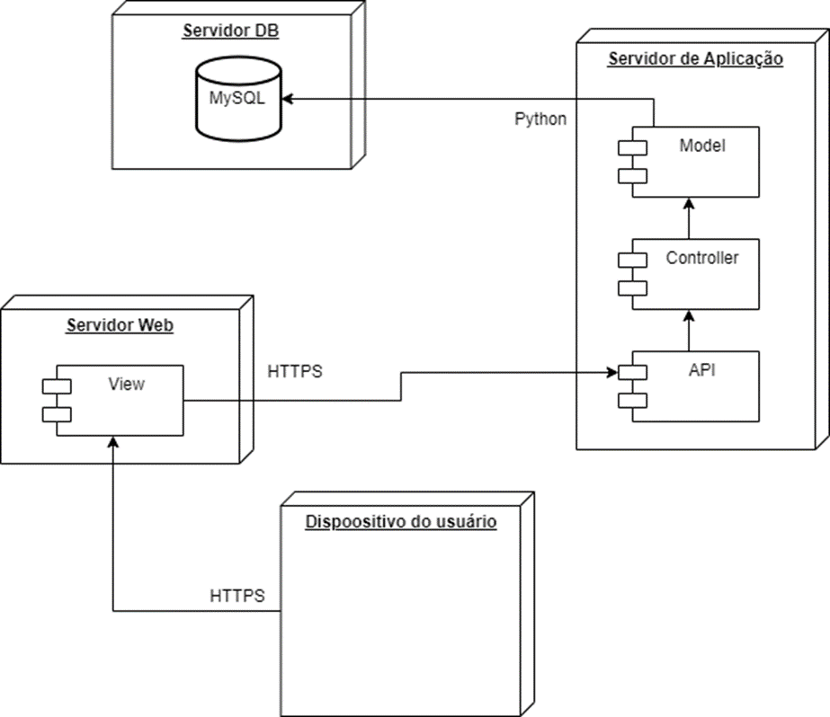

# Diagrama de Classes de Projeto por Caso de Uso

# Diagrama de classes do caso de uso criar denúncia

Figura 4 - Diagrama de classes do caso de uso criar denúncia (Autores, 2024)

Figura 5 - Diagrama de sequência criar denúncia. – Fluxo Principal CSU001 (Autores, 2024)



Figura 6 - Diagrama de sequência criar denúncia – Fluxo Alternativo 1 CSU001 (Autores, 2024)



Figura 7 - Diagrama de sequência criar denúncia – Fluxo Alternativo 2 CSU001 (Autores, 2024)



# Diagrama de classes do caso de uso comentar denúncia

Figura 8 - Diagrama de classes do caso de uso comentar denúncia (Autores, 2024)

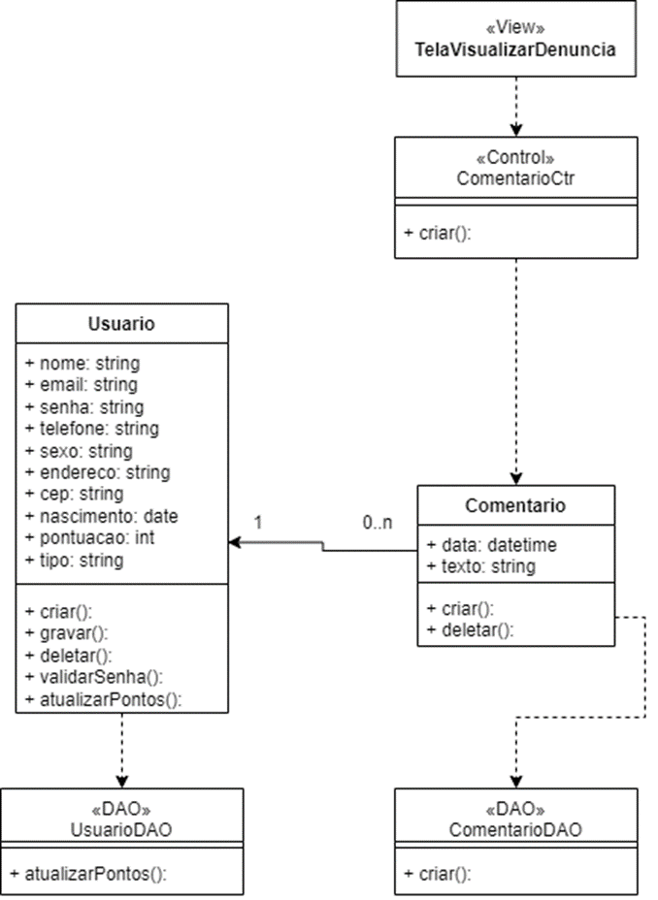

Figura 9 - Diagrama de sequência comentar denúncia – Fluxo Principal CSU011 (Autores, 2024)



# Diagrama de classes do caso de uso curtir denúncia

Figura 10 - Diagrama de classes do caso de uso curtir denúncia (Autores, 2024)

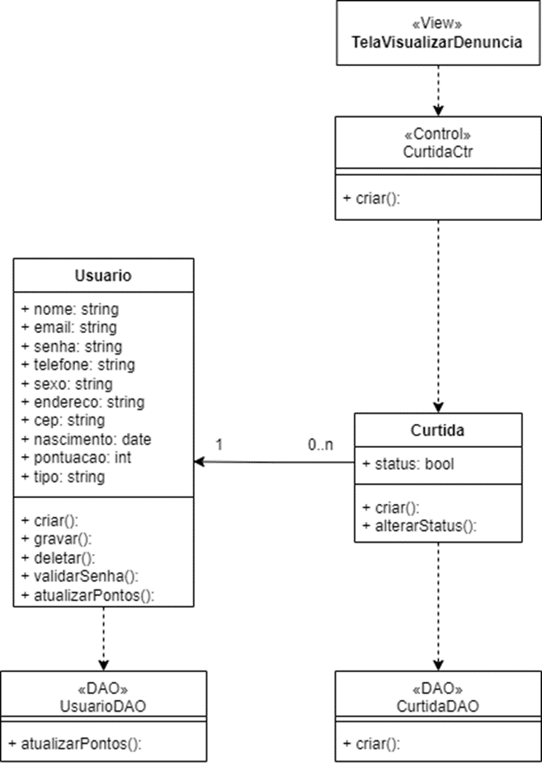

Figura 11 - Diagrama de sequência curtir denúncia – Fluxo Principal CSU010 (Autores, 2024)



# Diagrama de classes do caso de uso alterar status

Figura 12 - Diagrama de classes do caso de uso alterar status (Autores, 2024)

Figura 13 - Diagrama de sequência alterar status denúncia – Fluxo Principal CSU006 (Autores, 2024)



# Diagrama de classes do caso de uso cadastrar usuário

Figura 14 - Diagrama de classes do caso de uso cadastrar usuário (Autores, 2024)

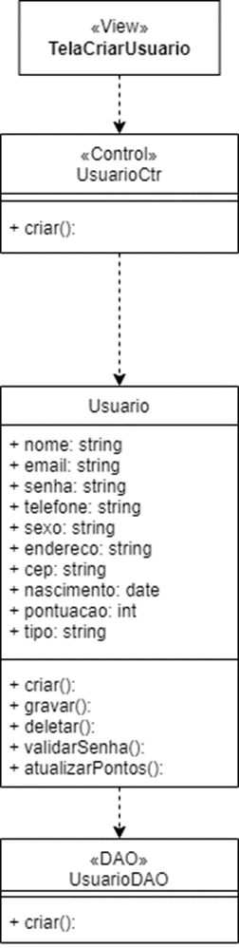

Figura 15 – Diagrama de sequência cadastrar usuário – Fluxo Principal CSU002 (Autores, 2024)



# Diagrama de atividades

O diagrama de atividades representa o detalhamento de tarefas e o fluxo de uma atividade para outra de um sistema.

Figura 16 - Diagrama de atividades (Autores, 2024)

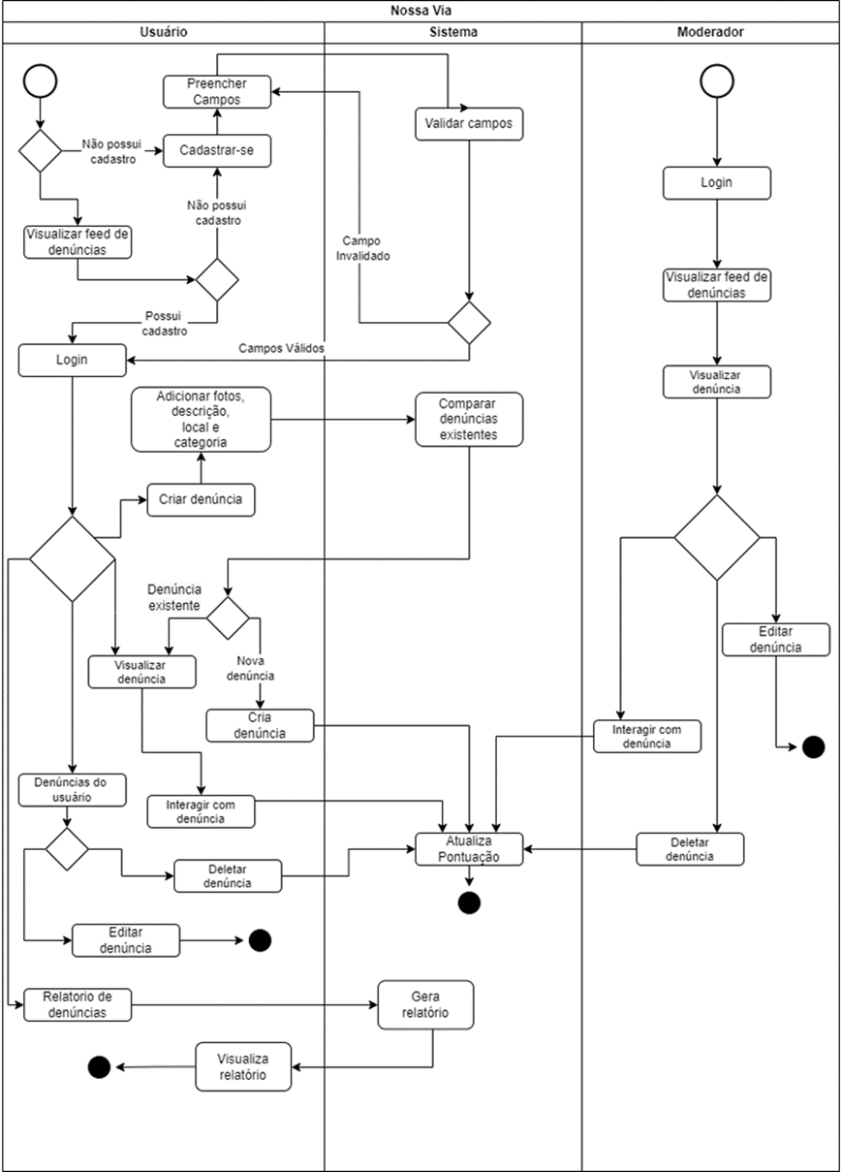

# Diagrama de estados

O diagrama de estados especifica as sequências de estados pelas quais o objeto pode passar durante seu ciclo de vida em resposta a eventos.

Figura 17 - Diagrama de estados da classe denúncia (Autores, 2024)

# CONSIDERAÇÕES FINAIS

Ao encerrar o trabalho, devem-se retomar os elementos apresentados na introdução (objetivos, problema, justificativa,) e os dados levantados ao longo do desenvolvimento a fim de “fechar” o encadeamento lógico das ideias, constituindo a análise final do assunto. De acordo com o Centro Paula Souza (2008, p. 14), a conclusão “[...] é uma reafirmação das ideias principais tratadas no documento, a partir dos resultados da pesquisa.”

Ao encerrar o trabalho, devem-se retomar os elementos apresentados na introdução (objetivos, problema, justificativa,) e os dados levantados ao longo do desenvolvimento a fim de “fechar” o encadeamento lógico das ideias, constituindo a análise final do assunto. De acordo com o Centro Paula Souza (2008, p. 14), a conclusão “[...] é uma reafirmação das ideias principais tratadas no documento, a partir dos resultados da pesquisa.”

Em trabalhos realizados ao longo do curso é interessante que se denomine esta parte final de ’Considerações Finais‘, por se tratar de ’estudos exploratórios‘ que não possuem, necessariamente, uma conclusão definitiva.

# REFERÊNCIAS

BASTOS, Jennifer Ester de Sousa *et al*. O Uso do Questionário como Ferramenta Metodológica: potencialidades e desafios. **Brazilian Journal of Implantology and Health Sciences,** *[S. l.]*, v. 5, n. 3, p. 623–636, 20 jun. 2023. DOI: 10.36557/2674-8169.2023v5n3p623-636. Disponível em: <https://bjihs.emnuvens.com.br/bjihs/article/view/304>. Acesso em: 14 abr. 2024.

DATAFOLHA: 84% dos moradores na cidade de São Paulo reclamam de buracos no asfalto. **G1**, São Paulo, 16 mar. 2024. São Paulo, Disponível em: https://g1.globo.com/sp/noticia/2024/03/16/datafolha-84percent-dos-moradores-de-sp-reclamam-de-buracos-no-asfalto.ghtml. Acesso em: 14 abr. 2024.

Agência CNT Transporte Atual. [Piora a qualidade das rodovias brasileiras.](https://www.cnt.org.br/agencia-cnt/piora-a-qualidade-das-rodovias-brasileiras) **CNT**, 22 de out. 2019. Brasília, Disponível em: <https://www.cnt.org.br/agencia-cnt/piora-a-qualidade-das-rodovias-brasileiras.> Acesso em: 14 abr. 2024.

GARCIA, Lara Yamamura. O descarte incorreto de lixo no Brasil e o impacto causado na população. **Coisa pública**, 6 de set. 2023, Disponível em: https://wp.ufpel.edu.br/coisapublica/2023/09/06/o-descarte-incorreto-de-lixo-no-brasil-e-o-impacto-causado-na-populacao/. Acesso em: 14 abr. 2024.

# APÊNDICE A – INSTRUMENTO DE PESQUISA

# Levantamento dos Requisitos do Sistema de Software

O processo de desenvolvimento de software é complexo, que exige uma compreensão profunda das necessidades e expectativas dos usuários finais. A etapa crucial nesse processo é o levantamento de requisitos do sistema de software, pois é a base sobre a qual todo o projeto será construído. Este capítulo servirá como base sólida para o desenvolvimento do sistema de software que será abordado neste trabalho de conclusão de curso. Será Apresentado o levantamento dos requisitos do Sistema de Software e a forma de extração dos Requisitos.

## 1.1. Extração de Requisitos

No processo de extração de requisitos, foi escolhido a utilização de um questionário online, optando por essa abordagem devido à sua eficácia em coletar informações de forma estruturada e abrangente.

Link do questionário: <https://forms.gle/oTDUjvQfJZXWjbnz5>

**1.2. Análise da Coleta de Requisitos**

A extração de requisitos é uma fase crítica no ciclo de desenvolvimento de software, na qual as informações essenciais para o projeto são identificadas, documentadas e analisadas. Este capítulo se dedica a uma análise detalhada das 97 respostas obtidas do processo de extração de requisitos utilizado neste trabalho.

**Gráfico 1 – Pergunta 1**



Fonte: próprios autores (2023).

Ao examinarmos o gráfico de respostas da Figura 1, que se refere à pergunta 1 "Você já enfrentou ou deparou-se com algum tipo de problema nas vias públicas?", fica evidente que 94,8% das respostas indicam uma experiência afirmativa, enquanto 5,2% responderam negativamente.

A constatação de que a maioria das pessoas enfrentou ou deparou-se com problemas nas vias públicas é de extrema relevância para o desenvolvimento de um software voltado para denunciar esses problemas, pois valida a necessidade do mesmo, demonstrando que há uma demanda real por soluções que auxiliem na resolução dessas questões.

**Gráfico 2 – Pergunta 2**



Fonte: próprios autores (2023).

Analisando o gráfico da figura 2, que se refere a pergunta 2 “Você já teve a necessidade de registrar uma reclamação ou denúncia relacionada às vias públicas?”, podemos observar que 61,9% das respostas foram negativas e 38,1% foram positivas.

Isso pode nos mostrar que a maioria das pessoas não sentem à vontade/necessidade de chegar a registrar uma reclamação ou denuncia pelos canais atuais.

**Gráfico 3 – Pergunta 3**



Fonte: próprios autores (2023).

Analisando o gráfico da figura 3, referente a pergunta 3 “Se sim, essa reclamação foi resolvida?” que se relaciona com a pergunta 2. fica claro que 70,8% nunca abriu uma denúncia/reclamação, 9,4% já abriram uma reclamação e seu problema foi resolvido e que 19,8% não tiveram a sua reclamação resolvida.

Podemos levar em consideração que a maioria das pessoas que fizeram uma reclamação não obtiveram resposta, nos indicando que o sistema atual tem uma “falha”, abrindo um possível espaço para desenvolvimento de um novo software na área.

**Gráfico 4 – Pergunta 4**



Fonte: próprios autores (2023).

Ao examinarmos o gráfico da figura 4, referente a pergunta 4 “você acredita que uma maior visibilidade das suas reclamações ajudaria a resolver os problemas de forma mais rápida e eficiente?”, podemos concluir que 95,9% das pessoas acreditam que se suas reclamações tivessem maior visibilidade seus problemas seriam resolvidos de forma mais rápida. Essa conclusão seria mais uma validação da necessidade do software.

**Gráfico 5 – Pergunta 5**



Fonte: próprios autores (2023).

Ao examinarmos o gráfico de respostas da Figura 5, que se refere à pergunta 5 "Como você avalia a qualidade da manutenção e fiscalização das vias públicas?", fica evidente que 71,1% de pessoas avaliam a qualidade da manutenção e fiscalização das vias públicas insatisfatória ou muito insatisfatória. Essa conclusão nos indica que as vias públicas são de má qualidade aos olhos da maioria do público da pesquisa, de maneira que valida a necessidade o nosso software e nos ajuda a garantir as reais necessidades dos usuários.

**Gráfico 6 – Pergunta 6**



Fonte: próprios autores (2023).

Observando o gráfico de respostas para a Figura 6, que se refere à pergunta 6 "Você gostaria de ter acesso aos dados sobre problemas nas vias públicas do seu bairro?", podemos notar que 99% das pessoas responderam sim e 1% respondeu não. Isso nos auxilia a entender as funcionalidades e requisitos que poderemos adicionar no software de acordo com a necessidade dos usuários, como nesse caso, poderemos deixar os dados disponíveis para serem consultados pelos usuários.

**Gráfico 7 – Pergunta 7**



Fonte: próprios autores (2023).

Analisando o gráfico da figura 7, que se refere a pergunta 7 “Você consideraria utilizar um site que permitisse denunciar problemas nas vias públicas de forma eficaz?”, podemos observar que 95,9% das respostas foram afirmativas e 4,1% foram negativas. Novamente a respostas dessa pergunta sendo uma ala porcentagem de pessoas que utilizariam um software de denúncia de problemas nas vias públicas valida a necessidade do mesmo, mostrando que há uma demanda real por soluções que auxiliam na resolução desses problemas.

**Gráfico 8 – Pergunta 8**



Fonte: próprios autores (2023).

Ao examinarmos o gráfico da figura 8, referente a pergunta 8 “Você acha interessante termos um sistema de pontuação para as denúncias apresentadas na plataforma?”, podemos concluir que a forte concordância (97,9%) em relação à implementação de um sistema de pontuação para as denúncias apresentadas na plataforma tem implicações significativas para o desenvolvimento do software de denúncia de problemas nas vias públicas, sendo elas:

* + Engajamento e Incentivo: A alta taxa de aprovação indica que os usuários veem valor em um sistema de pontuação. Isso pode motivar mais pessoas a usar o software e a contribuir com denúncias, sabendo que seu engajamento será reconhecido e recompensado.
  + Melhoria da Qualidade das Denúncias: Um sistema de pontuação pode incentivar os usuários a fornecerem denúncias mais detalhadas e úteis. Isso pode resultar em informações de maior qualidade, facilitando a identificação e resolução de problemas pelas autoridades competentes.
  + Gamificação: A implementação de um sistema de pontuação pode introduzir elementos de gamificação, tornando a experiência de uso do software mais envolvente. Os usuários podem competir para obter pontuações mais altas, o que pode aumentar o envolvimento e a fidelidade à plataforma.
  + Transparência e Confiança: Um sistema de pontuação transparente e justo pode aumentar a confiança dos usuários na plataforma, pois eles percebem que as denúncias são tratadas de maneira objetiva e equitativa.
  + Feedback e Reconhecimento: A pontuação pode ser usada para reconhecer e premiar os usuários mais ativos e contributivos. Isso pode incluir certificados, distintivos ou até mesmo recompensas tangíveis, incentivando a participação contínua.

**Gráfico 9 – Pergunta 9**



Fonte: próprios autores (2023).

Observando o gráfico de respostas para a Figura 9, que se refere à pergunta 9 "Em sua opinião, seria interessante um sistema de classificação que destacasse a relevância das denúncias?", podemos notar que 95,9% das pessoas responderam sim e 4,1% responderam não. Podemos notar que, a forte aceitação da ideia de um sistema de classificação de relevância indica que os usuários valorizam a priorização e a classificação. Isso deve ser levado em consideração no desenvolvimento do software, visando aprimorar a eficácia na resolução de problemas nas vias públicas e na satisfação dos usuários.

**Gráfico 10 – Pergunta 10**



Fonte: próprios autores (2023).

Ao examinarmos o gráfico de respostas da Figura 10, que se refere à pergunta 10 “Você acha útil receber atualizações sobre o progresso das suas denúncias?", fica evidente que 96,9% responderam sim e que 3,1%responderam que não, isso nos mostra que a alta aceitação da ideia de receber atualizações sobre o progresso das denúncias indica que os usuários valorizam a comunicação transparente, a confirmação de que suas preocupações estão sendo tratadas e a oportunidade de se envolverem continuamente no processo de resolução de problemas. Isso deve ser considerado visando uma experiencia eficaz para os usuários.

**Gráfico 11 – Pergunta 11**



Fonte: próprios autores (2023).

Analisando o gráfico de respostas da figura 11, que se refere a pergunta 11 “Quais problemas relacionados às vias públicas você se sentiria motivado a denunciar usando esta plataforma?”. Essa pergunta foi respondida livremente pelo público, utilizando as suas próprias palavras e podendo ser selecionada mais de uma resposta, assim podemos notar que a maioria das pessoas se sentiriam motivados a denunciar utilizando essa plataforma os seguintes problemas:

* + Buracos e irregularidades nas estradas – 86 pessoas
  + Falta de manutenção em calçadas – 78 pessoas
  + Problemas de iluminação pública – 74 pessoas

Essas respostas no ajudaram a decidir quais denúncias seriam possíveis de realizar dentro do site, priorizando sempre a experiencia e necessidades dos usuários.